1、主要中标标的名称、规格型号、数量、单价、服务要求
序号 | 标的名称 | 品牌 | 规格型号 | 单价 | 数量 | 服务要求
1 | 菏泽市第六人民医院安全保卫服务及消防设施维保项目B包 | / | / | 119160.00元/年 | 1 | 符合国家及行业相关服务标准，并符合竞争性磋商文件的要求

2、中小企业声明函

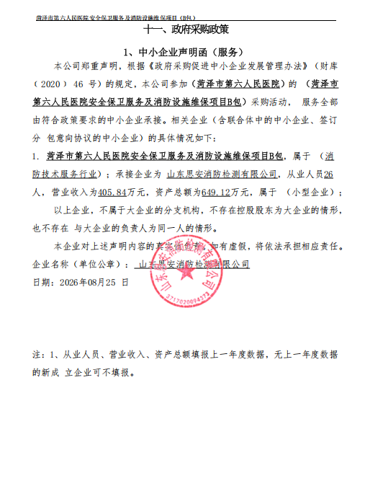
- 劳务报酬支付表
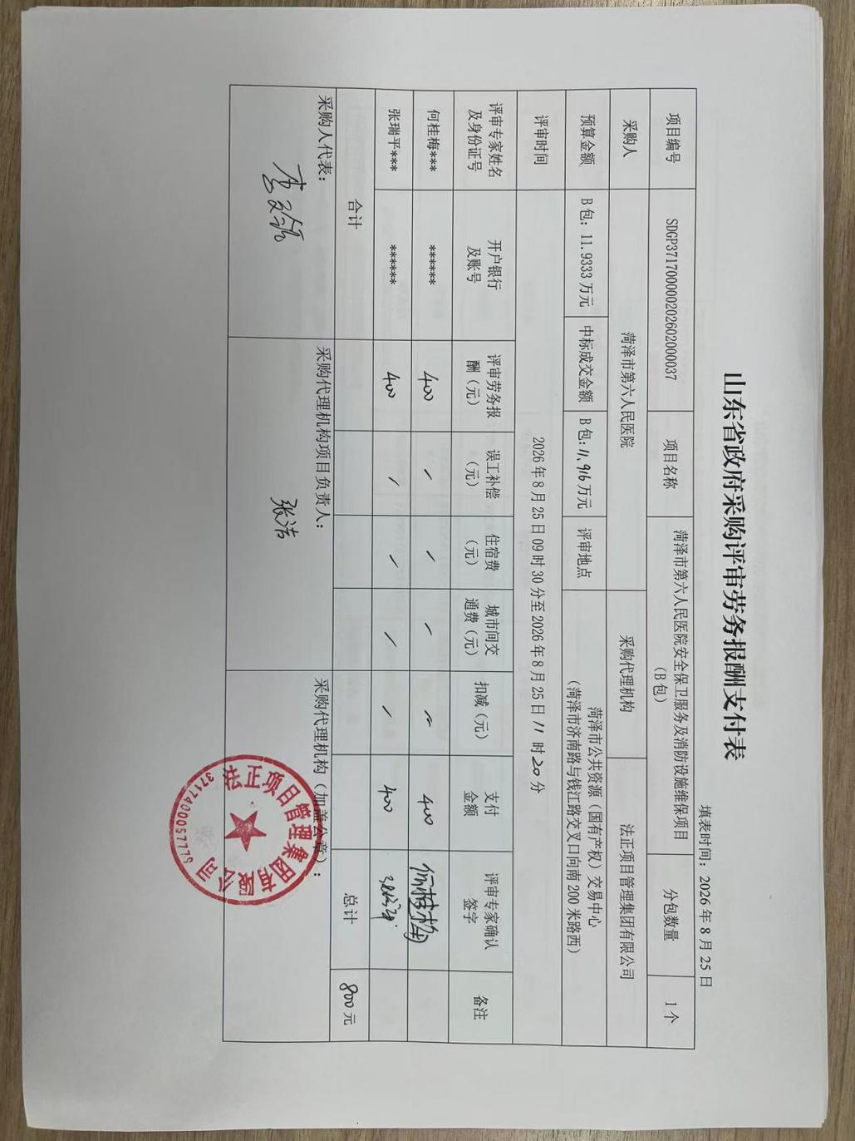

4、业绩：
项目名称 | 合同相对方 | 标的 | 备注
单县中心医院北院区建筑消防设施维护 | 单县中心医院 | 消防设施维护
菏泽市立医院建筑消防设施维护 | 菏泽市立医院 | 消防设施维护
…… | …… | ……

